ГОРОДСКАЯ ОЛИМПИАДА ПО ПСИХОЛОГИИ
«ПСИХОЛОГИЯ - ЭТО СЕРЬЕЗНО»
24 апреля 2014 год
Уважаемые участники олимпиады! Надеемся, что Вы успешно выполните все предлагаемые задания. Не спешите, внимательно читайте условия заданий и требования к их выполнению. Пишите ответы разборчиво, обязательно указывая номер каждого из заданий. Желаем успехов!
Задание 1. Психология как наука оперирует следующими понятиями:
1. Человек - особь вида Homo sapiens/
2. Личность - социальная сущность индивида, носитель социального.
3. Индивидуальность - биологическая и социальная неповторимость особи.
4. Индивид - единичный представитель общности.
5. Субъект - индивид, как носитель активности, познания, деятельности, социальных отношений.
Расположите эти понятия от самого общего к более частному. (2 балла)

Задание 2 (1 балл). В пословицах и поговорках в меньшей степени отражается:
а) житейское мировоззрение
б) религиозное мировоззрение
в) научное мировоззрение
г) эстетическое мировоззрение

Задание 3. Психологическая грамотность – 5 баллов.
Подбери и отметь один из 4 вариантов предложенных в каждом пункте ответов, который считаешь правильным.
1. Аналогия – это… а) случай б) явление в) свойство г) сходство
2. Авторитарный – это…а) дружеский б) либеральный в) властный
г) уважаемый
3. Деликатный – это…а) ранимый б) скромный в) стеснительный г) чуткий
4. Интимный – это… а) сокровенный б) запретный в) тайный г) сексуальный
5. Оригинальный – это…а) своеобразный б) редкий в) странный
г) удивительный.

Задание 4 (1 балл). Какая профессия соединяет в себе пристрастность садовода, дальновидность врача и творческое вдохновение педагога:
А) следователь
Б) агроном
В) хирург
Г) пекарь

Задание 5 (1 балл). Что из перечисленного ниже является профессией:
А) инженер В) депутат
Б) директор Г) начальник отдела

Задание 6. Установи соответствие между профессией и содержанием деятельности - 8 баллов.
Содержание деятельности:
1) Регулирует ход производственного процесса и координирует взаимодействие всех его звеньев с помощью средств связи, сигнализации, контроля и управления, обеспечивает выполнение графиков.
2) Отслеживает перевозки (авиа, море, авто), планирует закупки, контролирует склады, производит таможенную подготовку, оформляет таможенную документацию, ведет переговоры с транспортными компаниями и готовит контракты.
3) Организует процесс производства фильма или спектакля, проведение концерта или гастролей, отвечает за подготовку к съемке или выступлению, готовность исполнителей и персонала, создает условия для их эффективной работы; контролирует сохранность материальных ценностей; предотвращает и разрешает конфликтные ситуации.
4) Ведет прием, обработку, отправку и выдачу корреспонденции, прием и выдачу денег по переводам, прием и обработку заказов на междугородние телефонные разговоры; ведет учет и хранение денег и других ценностей; контролирует поступление переводов; выдает почтальонам корреспонденцию и контролирует ее доставку.
5) Оформляет торговый зал, организует рекламные акции, презентации продукта, дегустации. Налаживает отношения с уже существующими постоянными клиентами, отслеживает их заказ. Осуществляет поиск клиентов и отсылает их к опытным дистрибьюторам, чтобы, в конечном счете, увеличить объемы продаж.
6) Создает и улучшает сорта растений и породы животных, применяя научные методы отбора и гибридизации; выступает в роли «конструктора» живых организмов, совершенствуя живой организм и добиваясь больней продуктивности; знает особенности пород животных или видов растений, условия из содержания, устойчивость к неблагоприятным факторам.
7) Руководит продажей группы товаров определенной торговой марки. Занимается не столько самими продажами, сколько раскруткой торговой марки, что подразумевает наличие у него серьезных познаний в области рекламы, маркетинга, связей с общественностью.
8) Специалист, работающий в сфере производства, хранения, продажи лекарственных препаратов.
Профессии:
А) Арт-директор Д) Провизор
Б) Логистик Е) Оператор связи
В) Диспетчер Ж) Бренд-менеджер
Г) Мерчендайзер З) Селекционер

Задание 7 (1 балл). Что из перечисленного является должностью:
А) начальник отдела продаж В) торговый представитель
Б) маркетолог Г) менеджер по продажам

Задание 8. (5 баллов) Перед вами шесть анаграмм. Рядом с каждой анаграммой находится
цифра. Это номер той буквы, которую Вам необходимо выписать из получившегося слова. Решив все шесть анаграмм, вы получите шесть букв. Составьте из них слово.
ТСХРА – 5
ЛЬЕЧАП– 1
ДОСТАРЬ – 5
СТЯНЕМИЕ – 3
ЛЕСЕЕВЬ – 7
НЫУНИЕ – 5

Задание 9. Почему все люди начали копировать внешность мужчины? Какое психологическое явление изображено на данной карикатуре? (5 баллов за полный ответ).
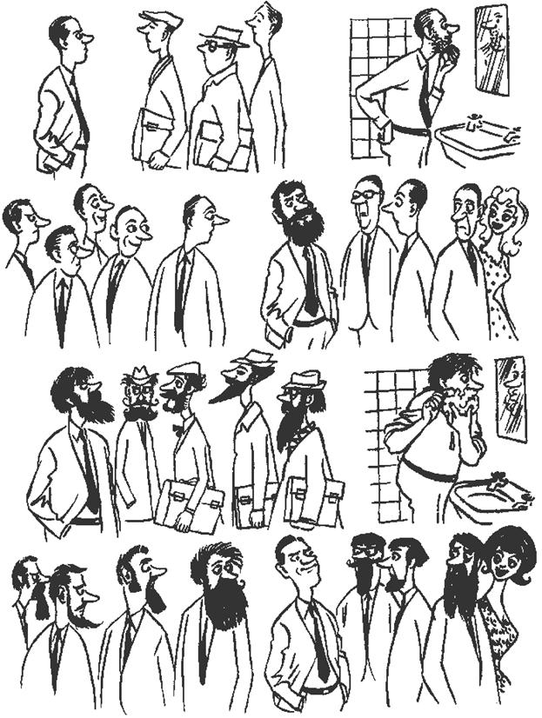
Задание 10. Интеллектуальная разминка «Загадки Амтхауэра» -10 баллов
I. Выбери только один ответ:
1. Проблема наилучшим образом решается при помощи:
а) опыта б) концентрации в) разума г) размышления д) вживания в суть
2. Утверждение, что все люди честны:
а) ложно б) хитро в) абсурдно г) верно д) не доказано
3. Когда спор кончается взаимной уступкой, это называется
а) конвенцией б) компромиссом в) развязкой г) сговором в) примирением
4. Тому, кто трудится необходим (о):
а) честолюбие б) задание в) начальник г) инструмент д) интеллект
5. Для торговли необходимо иметь
а) магазин б) деньги в) прилавок г) товар д) весы
II. Исключи лишнее слово:
1. а) разум б) вывод в) решение г) начинание д) договор
2. а) запад б) курс в) направление г) путешествие д) север
3. а) новатор б) изобретатель в) рационализатор г) первопроходец
д) передовик
4. а) распространенный б) типичный в) привычный г) простой
д) обыденный
5. а) видеть б) говорить в) осязать г) нюхать д) слышать

Задание 11 (2 балла). Кем могли бы работать в наши дни:
А) Волк из сказки «Волк и семеро козлят»?
Б) Красная Шапочка?
В) Кот Матроскин из «Простоквашино»?

Задание 12. Решить следующую задачу:
В одном городе живут пятеро друзей: Иванов, Петров, Сидоров, Гришин, Алексеев. Один – маляр, другой – шофер, третий – плотник, четвертый - слесарь, пятый – парикмахер. Известно, что:
а) Петров и Гришин никогда не пользовались малярной кистью;
б) Иванов и Гришин вчера были в гостях у шофера;
в) Петров и Алексеев живут в одном доме со слесарем;
г) Сидоров был свидетелем на свадьбе у Петрова и дочери парикмахера;
д) Иванов и Петров часто играют с плотником и маляром в домино;
е) Гришин и Алексеев ходят бриться в парикмахерскую, а слесарь бреется сам.
Кто из друзей какую профессию имеет?

Задание 13. Подбери предмету труда соответствующие профессии.
(Справка: предмет труда – это то, на что направлен труд человека)
(8 баллов).

Предмет труда
Человек | Информация | Финансы | Техника | Искусство | Животные и растения | Изделия и продукты | Природные ресурсы

Профессии:
1. Продюсер 9. Системный администратор
2. Геодезист 10. Биотехнолог
3. Агроинженер 11. Оператор автоматических линий
4. Машинист 12. Метеоролог
5. Менеджер 13. Товаровед
6. Продавец 14. Смотритель музея
7. Экономист 15. Статист
8. Гид-экскурсовод 16. Аудитор

______________________________________________________________________________
Уважаемые участники Олимпиады!
Нам важно Ваше мнение!
Ответьте, пожалуйста, на предложенные вопросы!
(ответы не идут в зачет Олимпиады, информация необходима для организаторов этого мероприятия)
Вопросы:
- Почему я решил(а) принять участие в психологической олимпиаде?
- Чем для меня была психологическая олимпиада?
- Каковы были мои основные трудности и как они решались?
- Что для меня было особенно интересным и важным в заданиях олимпиады?
5. Что удалось лучше всего и почему?
СПАСИБО!

